Министерство образования Республики Беларусь

Учреждение образования
«Белорусский государственный университет
информатики и радиоэлектроники»

ФАКУЛЬТЕТ ИНФОРМАЦИОННЫХ ТЕХНОЛОГИЙ И УПРАВЛЕНИЯ

Кафедра интеллектуальных информационных технологий

Лабораторная работа №3
Оптимальные и удовлетворительные решения

Выполнил: Мацукевич З.А., гр. 421703

Проверил: Гракова Н.В.

Минск, 2025

Система “Аэрогриль”
Цель: построение алгоритма и разработка программы нахождения оптимальных и удовлетворительных решений.
Назначение системы: Приготовление, разогрев пищи горячим воздухом.
- Определение набора критериев и возможных вариантов выбора для системы
Набор критериев:
Критерий | Направленность
Объём чаши, л | +
Мощность, Вт | +
Масса, кг | -
Режимы работы, шт | +
Стоимость, руб | -
Варианты систем для выбора:
Название варианта выбора | Объём чаши, л | Мощность, Вт | Масса, кг | Режимы работы, шт | Стоимость, руб
Xiaomi | 6,5 | 1800 | 5,4 | 14 | 320
Trouver | 7 | 2950 | 9,7 | 8 | 660
Roome | 5 | 1500 | 5,2 | 10 | 250
Oulemei | 4,5 | 1100 | 4,9 | 5 | 180
Dreame | 7 | 2300 | 6,2 | 12 | 600

- Целевые значения и близость критериев
Критерий | Значение
Объем чаши, л | 7
Мощность, Вт | 2950
Масса, кг | 4,9
Режимы работы, шт | 14
Стоимость, руб | 180
Рассчет близости критериев производится по формуле:
0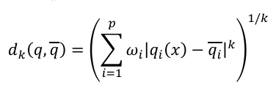
Где k = 2.
Рассчитаем коэффицент ω
Критерий | $$a_{i}$$ | S_{i} | ω_{i}
Объем чаши, л | 0.10 | 7 | 0,014
Мощность, Вт | 0.40 | 2950 | 0,00014
Масса, кг | 0.05 | 9,7 | 0,0052
Режимы работы, шт | 0.15 | 14 | 0,011
Стоимость, руб | 0.20 | 660 | 0,0003
Идеальная точка:
$$\overline{q}=\left(7;2950;4,9;14;180\right)$$
d₁=13,82
d₂=8,34
d₃=17,21
d₄=21,91
d₅=10,59
Чем ниже значение d, тем предпочтительнее альтернатива. Аэрогриль «Trouver» является оптимальным выбором, т.к. его критерии наиболее близки к оптимальной точке и величина d для него минимальна.
- Построение множества Парето:
Выбранные критерии: мощность и объем чаши, оба критерия положительно направлены.
Имеем наборы критериев: (1800, 6,5), (2950, 7), (1500, 5), (1100, 4,5),
(2300, 7).
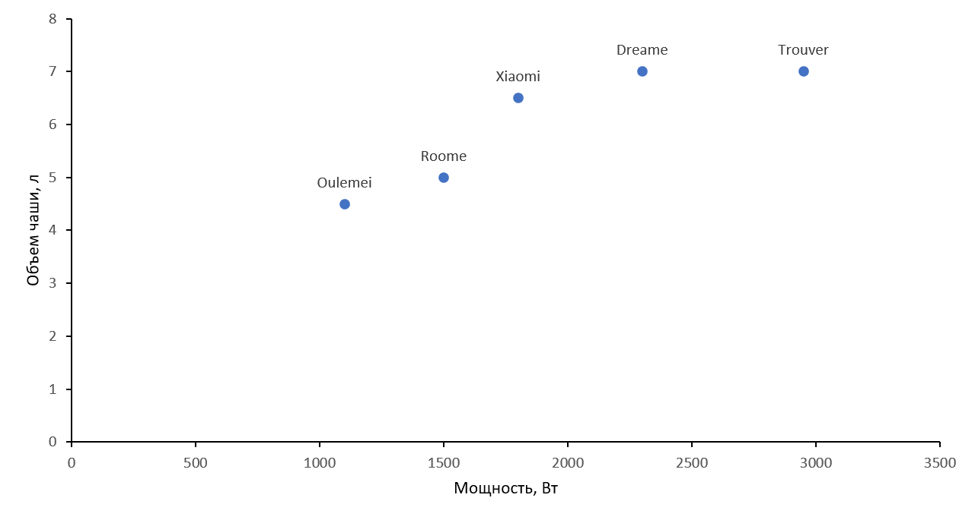
Вывод:
Анализ показывает, что аэрогриль “Trouver” превосходит все остальные по мощности и объему чаши. Следовательно, множество Парето состоит из одной точки – аэрогриль “Trouver”. (исправлял вывод прямо на паре, уже не помню что)

